Allenare il notare per prevenire le ricadute
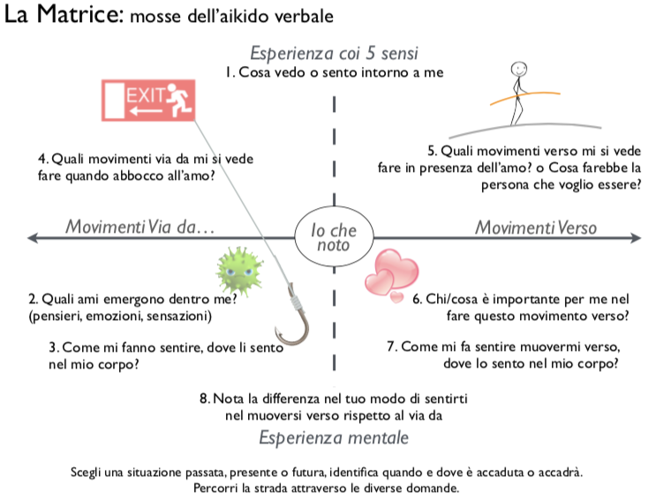
n. | Passi | Cosa fare
1 | Pratica il notare  i movimenti verso e  i movimenti via da | Riprendi ogni tanto la tua matrice e allenati a notare i movimenti Verso e Via da, nota la differenza nel fare gli uni e gli altri, nota come ti fa sentire, grazie alle domande riportate di sopra.
2 | Riconosci  gli ami e gli ostacoli interni | Fai una lista degli ami (pensieri, emozioni, sensazioni somatiche) che ti sono familiari e dei tipici movimenti via da che fai quando abbocchi, in modo tale da poterli riconoscere quando si presentano.
3 | Riconnettiti con ciò che per te è importante e  muoviti verso | Fai una lista delle persone e delle cose importanti per te e dei movimenti verso che fai per occuparti di questi. Cogli le occasioni per fare dei movimenti verso chi/cosa è importante per te anche in presenza di ostacoli interni.
4 | Impara dall’esperienza di uno scivolone | Impara dall'esperienza: utilizza la matrice per notare cosa è accaduto durante uno “scivolone”, ed immagina cosa farebbe di diverso la persona che vuoi essere la prossima volta.
5 | Ogni caduta  può essere un'occasione  per tornare a praticare | Diffida dei giudizi negativi della tua mente. Se sei caduto dalla bici oggi, non vuol dire che tu non sappia più andare in bici. Torna a far pratica da solo o con il tuo terapeuta.
6 | Sii gentile con te stesso | Quando riesci e quando cadi, rivolgiti a te stesso come ti rivolgeresti alla persona che ti sta più a cuore. Prenditi cura dei tuoi ami e di chi/cosa ti sta a cuore
7 | Ricordati di premiare  i tuoi sforzi | Ricorda di premiarti (concretamente!) per i tuoi sforzi non per i tuoi risultati. Fallo davvero e spesso. Non rimandare.

